36e Nationale Scheikundeolympiade

**YARA**

**Sluiskil**

**PRACTICUMTOETS**

**correctievoorschrift**

**dinsdag 9 juni 2015**





1. Bepaling van de hardheid van Zeeuws Vlaams leidingwater (40 punten)

Maximumscore 10

De volgende praktische vaardigheden worden beoordeeld:

* veiligheid, netheid en zelfstandigheid
* hanteren van de buret: voorspoelen en vullen
* hanteren van de pipet: voorspoelen en vullen
* uitvoeren van de titratie, bepaling van het eindpunt

1. Maximumscore 7

* buretstanden afgelezen in twee decimalen 2
* verbruiken van de titraties die bij de berekening worden gebruikt 5

De scorepunten voor het verbruik van de titraties worden per titratie als volgt bepaald:

Indien het verschil in verbruik tussen de duplo’s ≤ 0,10 mL 5

Indien 0,10 mL < het verschil in verbruik tussen de duplo’s ≤ 0,20 mL 4

Indien 0,20 mL < het verschil in verbruik tussen de duplo’s ≤ 0,30 mL 3

Indien 0,30 mL < het verschil in verbruik tussen de duplo’s ≤ 0,50 mL 2

Indien 0,50 mL < het verschil in verbruik tussen de duplo’s ≤ 0,70 mL 1

Indien het verschil in verbruik tussen de duplo’s > 0,70 mL 0  
De uiteindelijke score is het gemiddelde van de scores van alle titraties.

1. Maximumscore 10

De totale en permanente hardheden van Zeeuws Vlaams leidingwater worden als volgt berekend:

*v*(mL)×0,0051(mmolmL−1)××.

Hierin is *v* het gemiddelde aantal mL dat in de titraties is gebruikt.

De tijdelijke hardheid is het verschil tussen de totale hardheid en de permanente hardheid.

* berekening van het aantal mmol CaO per liter in de vier titraties: het gemiddelde verbruik in mL in elke titratie vermenigvuldigen met de molariteit van de EDTA oplossing in mmolmL−1 en met 1000 (mLL−1) en delen door 25 (mL) 2
* berekening van de totale en permanente (calcium)hardheid van Zeeuws Vlaams leidingwater in ˚D: het aantal mmol CaO per liter vermenigvuldigen met de molaire massa van CaO (bijvoorbeeld via Binas-tabel 98: 56,08 mgmmol−1) en delen door 10,00 (mg˚D−1) 2
* berekening van de tijdelijke hardheid en de tijdelijke calciumhardheid van Zeeuws Vlaams leidingwater: de permanente hardheid van Zeeuws Vlaams leidingwater aftrekken van de totale hardheid van Zeeuws Vlaams leidingwater respectievelijk de permanente calciumhardheid van Zeeuws Vlaams leidingwater aftrekken van de totale calciumhardheid van Zeeuws Vlaams leidingwater **1**
* uitkomst – voor berekening zie hierna 5

De scorepunten voor de totale calcium- en magnesiumhardheid worden als volgt berekend:

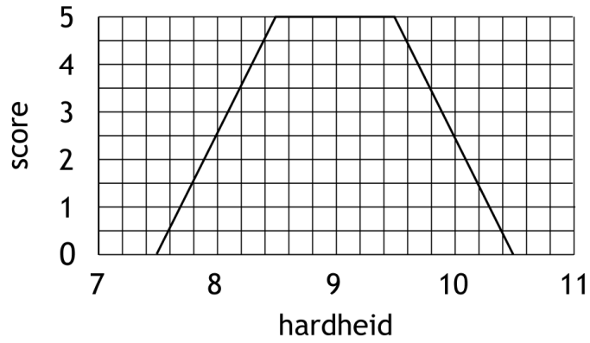

Indien 8,5 °D≤ hardheid ≤9,5 °D 5

Indien 7,5 °D≤ hardheid <8,5 °D 

Indien 9,5 °D< hardheid ≤10,5 °D 

Indien hardheid < 7,5 °D of hardheid > 10,5 °D 0

De scorepunten voor de totale calcium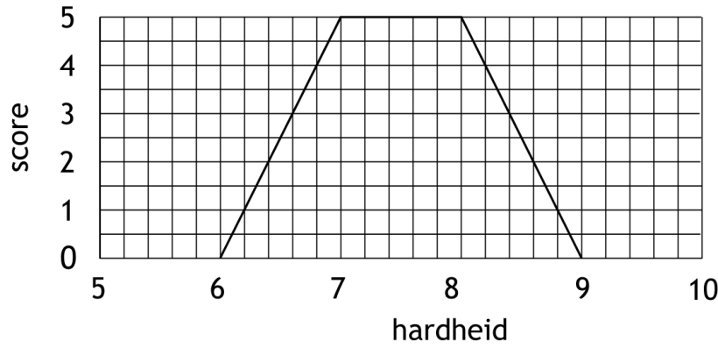hardheid worden als volgt berekend:

Indien 7,0 °D≤ hardheid ≤8,0 °D 5

Indien 6,0 °D≤ hardheid <7,0 °D 

Indien 8,0 °D< hardheid ≤9,0 °D 

Indien hardheid < 6,0 °D of hardheid > 9,0 °D 0

De uiteindelijke score voor de uitkomst is het gemiddelde van de scores voor de totale calcium- en magnesiumhardheid en de totale calciumhardheid.

*Voor de berekening van de scorepunten voor de hardheden wordt uitgegaan van de door de organisatie berekende hardheden.*

1. Maximumscore 2

 of 1,785

Indien het antwoord  of 0,5602 is gegeven 1

*Opmerking  
Wanneer het antwoord*  *of 1,8 is gegeven, dit goed rekenen.*

1. Maximumscore 2

Een voorbeeld van een juist antwoord is:

Bij verwarming ontwijkt CO2 uit de oplossing. Daardoor verschuift de ligging van het evenwicht CaCO3(s) + CO2(aq) + H2O(l) Ca2+(aq) + 2 HCO3−(aq) naar links (en verdwijnt Ca2+ uit de oplossing).

* bij verwarming ontwijkt CO2 uit de oplossing 1
* daardoor verschuift de ligging van het evenwicht naar links 1

1. Maximumscore 2

Een voorbeeld van een juist antwoord is:  
Bij de reactie tussen Ca2+ / Mg2+ en H2Y2− komt H+ vrij. Als te weinig buffer aanwezig is, zou de pH kunnen dalen tot een waarde waarbij de indicator hoofdzakelijk in de vorm van H2In− aanwezig is. Dit geeft aan de oplossing een rode kleur, waardoor geen kleurverandering te zien is in het equivalentiepunt.

* bij de reactie tussen Ca2+ / Mg2+ en H2Y2− komt H+ vrij en zou de pH kunnen dalen tot een waarde waarbij de indicator hoofdzakelijk in de vorm van H2In− aanwezig is 1
* H2In− geeft aan de oplossing een rode kleur, waardoor geen kleurverandering te zien is in het equivalentiepunt 1

1. Maximumscore 3

Een voorbeeld van een juiste berekening is:



Dus 

* berekening van het aantal mol NH4+ in de oplossing (is gelijk aan het aantal mol NH4Cl): 657 (g) delen door de molaire massa van NH4Cl (bijvoorbeeld via Binas-tabel 98: 53,49 gmol−1) 1
* berekening van het aantal mol NH3 in de oplossing: 5,7 (L) vermenigvuldigen met 0,910·103 (gL−1) en met 25(%) en delen door 100(%) en delen door de molaire massa van NH3 (bijvoorbeeld via Binas-tabel 98: 17,03 gmol−1) 1
* juiste bufferformule of juiste formule voor de *K*z van NH4+ en berekening van de pH 1

1. Maximumscore 3

Een voorbeeld van een juiste berekening is:

 hieruit volgt bij pH = 10,03: 

 hieruit volgt bij pH = 10,03: 

Bij pH = 10,03 is [HIn2−] dus veel groter dan [H2In−] en aanzienlijk groter dan [In3−], dus bij deze pH is HIn2− de meest voorkomende vorm.

*  en  1
* berekening van de verhouding  met behulp van *K*z2 1
* berekening van de verhouding  met behulp van *K*z3 en conclusie 1

1. Maximumscore 1

Een voorbeeld van een juist antwoord is:

Als je het calconcarbonzuur eerst zou toevoegen, wordt het Mg2+ aan de indicator gebonden en kan het niet neerslaan met OH−. Dan wordt het uiteindelijk toch mee getitreerd en bepaal je de calcium- en magnesiumhardheid.

1. De oxidatie van I− door Fe3+ - een kinetisch onderzoek, gebaseerd op de klokreactie met thiosulfaat (40 punten)

Maximumscore 10

De volgende praktische vaardigheden worden beoordeeld:

* veiligheid, netheid en zelfstandigheid
* hanteren van de pipet: voorspoelen en vullen

1. Maximumscore 1

S2O32−

1. Maximumscore 2

* I3**−** is paars 1
* stijfsel-I5**−** is donkerblauw 1

1. Maximumscore 10

Bij iedere jodideconcentratie is door de organisatie een ‘correcte’ Δ*t* uitgerekend. Die wordt vergeleken met de gemeten Δ*t*. Met behulp van een voor iedere jodideconcentratie verschillende factor *F* wordt de score per proefje uitgerekend. De factor *F* geeft de toegestane afwijking van de gemeten Δ*t* ten opzichte van Δ*t*correct; hoe groter Δ*t*, dus hoe lager [I−]0, hoe groter *F*. De uiteindelijke score is de som van de berekende scores.

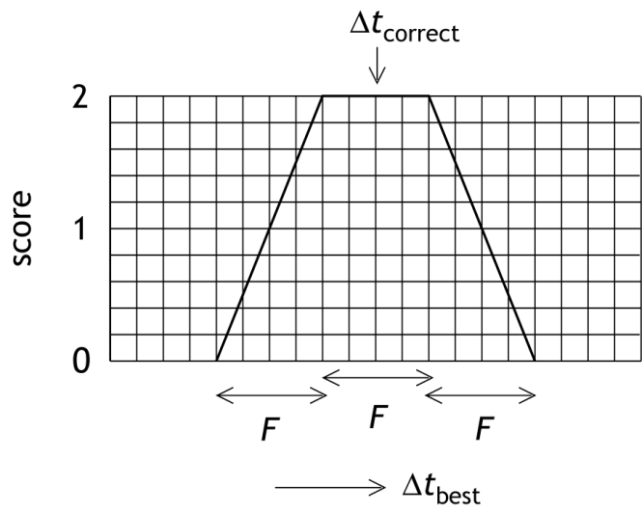

De waarden van *F* voor iedere jodideconcentratie zie onderstaande tabel.

|  |  |
| --- | --- |
| [I−]0 | *F* |
| 0,0050 | 4 |
| 0,0075 | 3 |
| 0,0100 | 2 |
| 0,0120 | 1,5 |
| 0,0150 | 1,0 |

Indien (Δ*t*correct−0,5×*F*) ≤ Δ*t*best ≤ (Δ*t*correct+0,5×*F*) , per proefje *2*

Indien (Δ*t*correct−1,5×*F*) ≤ Δ*t*best < (Δ*t*correct−0,5×*F*), per proefje

Indien (Δ*t*correct+0,5×*F*) < Δ*t*best ≤ (Δ*t*correct+1,5×*F*), per proefje

Indien Δ*t*best < (Δ*t*correct−1,5×*F*) of Δ*t*best > (Δ*t*correct+1,5×*F*), per proefje 0

1. Maximumscore 3

* punten juist uitgezet 2
* grafiekenpapier optimaal gebruikt 1

1. Maximumscore 3

Uit  volgt  of

ln[S2O32−]0 − lnΔ*t* = *y*ln[I−]0 + ln(*k*[Fe3+]0) of lnΔ*t* = − *y*ln[I−]0 − ln(*k*[Fe3+]0) + ln[S2O32−]0.

Omdat ln(*k*[Fe3+]0) en ln[S2O32−]0 constanten zijn, is de grafiek van lnΔ*t* tegen ln[I−]0 een rechte lijn met richtingscoëfficiënt − *y*.

* aantonen dat lnΔ*t* = − *y*ln[I−]0 − ln(*k*[Fe3+]0) + ln[S2O32−]0 1
* dus de grafiek van lnΔ*t* tegen ln[I−]0 een rechte lijn met richtingscoëfficiënt − *y* 1
* berekening van *y* 1

1. Maximumscore 10

Uit  volgt .

Met *y* = 2 is de eenheid van *k*: L2mol2s−1.

*  1
* berekening van [Fe3+]0 en [S2O32−]0: 5 (mL) delen door 60 (mL) en vermenigvuldigen met 0,1000 (mmolmL−1) respectievelijk 20,4 (mL) delen door 60 (mL) en vermenigvuldigen met 6,000·10−4 (mmolmL−1) 1
* in de berekening van *k* de orde met betrekking tot [I−] afgerond als een geheel getal 1
* berekening van *k*best en verantwoording van de keuze voor *k*best 1
* juiste eenheid van *k* 1
* uitkomst 5

De score voor de uitkomst wordt berekend uit het door de organisatie berekende gemiddelde voor *k* en de standaarddeviatie, *sd*. Deze berekende sd wordt vergeleken met de standaarddeviatie, verkregen uit een door de organisatie uitgevoerd experiment, *sd*org

Indien *sd* ≤ *sd*org 5

Indien *sd*org < *sd* ≤ 2×*sd*org 

Indien *sd* > 2×*sd*org 0